 | Regulamin  Młodzieżowego Konkursu Krajoznawczego  Województwa Mazowieckiego  „Poznajemy Ojcowiznę”  w roku 2025 | 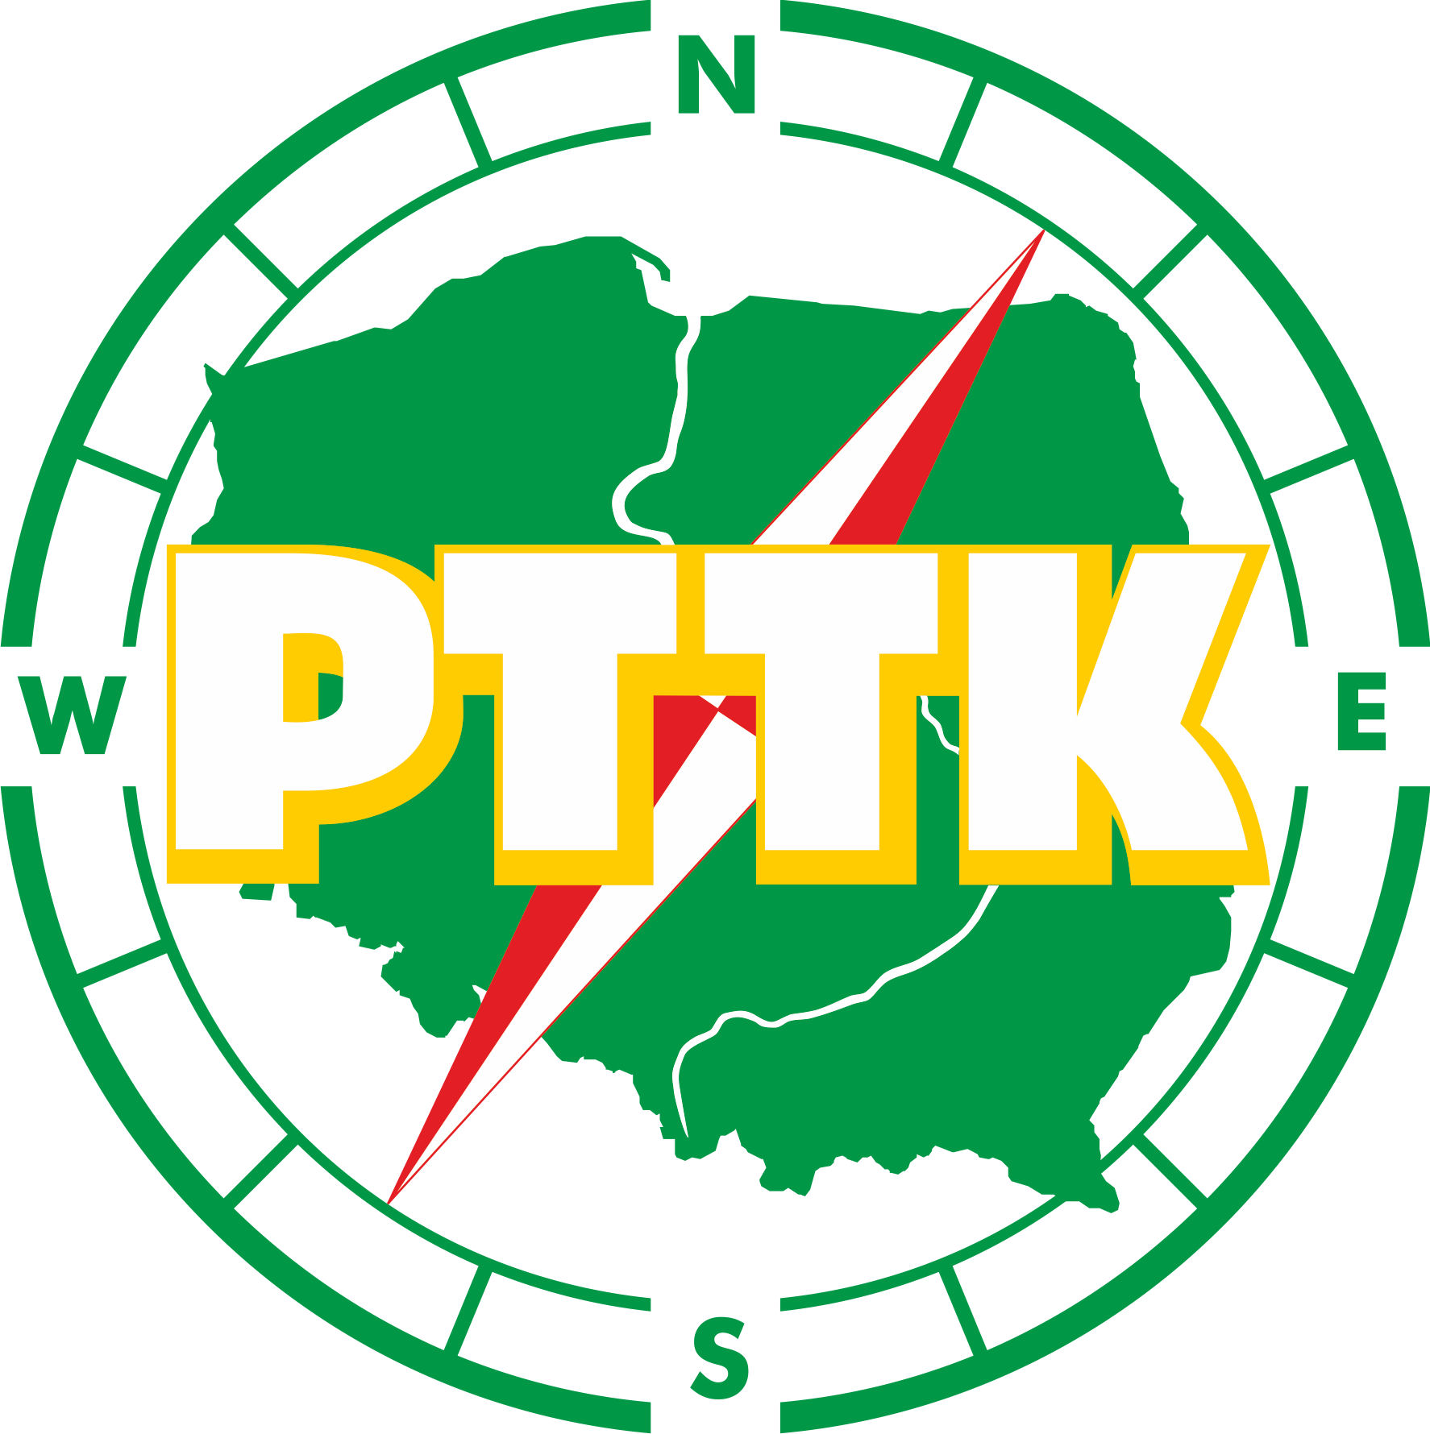

I. Założenia ogólne

- Młodzieżowy Konkurs Krajoznawczy Województwa Mazowieckiego „Poznajemy Ojcowiznę” (zwany dalej konkursem) jest inicjatywą z zakresu edukacji krajoznawczo-turystycznej, kierowaną do dzieci i młodzieży szkolnej przez Mazowieckie Forum Oddziałów Polskiego Towarzystwa Turystyczno Krajoznawczego (MFO PTTK).
- Konkurs jest kontynuacją w Województwie Mazowieckim Ogólnopolskiego Młodzieżowego Konkursu Krajoznawczego „Poznajemy Ojcowiznę”, odbywającego się cyklicznie, nieprzerwanie od roku 1994, w edycjach realizowanych w trakcie roku szkolnego.
- Konkurs, stanowi formę edukacji nieformalnej kierowanej do uczniów szkół podstawowych
i ponadpodstawowych.
- W poszczególnych edycjach, jak i na poszczególnych etapach, współorganizatorami konkursu mogą być instytucje, placówki i organizacje edukacyjne, kulturalne z terenu województwa mazowieckiego.
II. Cel konkursu

- Głównym celem konkursu jest zachęcenie dzieci i młodzieży do poznawania Ziemi Ojczystej, promowanie Małych Ojczyzn, dziedzictwa narodowego oraz osiągnięć czasów współczesnych.
- Celami szczegółowymi konkursu są:
- pogłębianie wiedzy o miejscu zamieszkania, walorach krajoznawczo-turystycznych kraju poznawanych indywidualnie lub zespołowo podczas wędrówek,
- rozwijanie wśród dzieci i młodzieży umiejętności dostrzegania walorów krajoznawczych i kulturowych swojego regionu,
- rozwijanie wśród młodych krajoznawców pasji do poznawania i opisywania swojej Ojczyzny,
- nauka dokumentowania poznawanych obiektów przy pomocy fotografii, rysunku, nagrań dźwiękowych, filmowych,
- kontynuowanie i upowszechnianie krajoznawczych tradycji rodzinnych, środowiskowych, szkolnych oraz regionalnych,
- integrowanie dzieci i młodzieży z różnych środowisk,
- wychowanie patriotyczne dzieci i młodzieży poprzez krajoznawstwo, turystykę oraz popularyzację swojej Małej Ojczyzny,
- zapobieganie, poprzez udział w konkursie, patologiom i przemocy wśród dzieci i młodzieży,
- budowanie poczucia dumy narodowej z bycia Polakiem.

III. Zasady udziału i organizacji konkursu

- Konkurs przeprowadzany jest w trzech kategoriach:
  - prace tradycyjne indywidualne,
  - prace tradycyjne zespołowe,
  - prace multimedialne (indywidualne i zespołowe oceniane łącznie).
Prace zespołowe mogą być tworzone przez grupy liczące od 2 do 4 uczestników.
- Konkurs przeprowadzany jest w następujących typach szkół: szkoły podstawowe oraz szkoły ponadpodstawowe.
- Podstawą udziału w konkursie jest samodzielne przygotowanie pracy konkursowej, w oparciu o własną dokumentację krajoznawczo-turystyczną. Praca konkursowa jest rodzajem opracowania krajoznawczego, w którym autor lub autorzy opisują w ciekawy sposób np.: obiekty krajoznawcze, tradycje kulturowe, wydarzenia historyczne, wzbogacając opis własnymi zdjęciami, rysunkami, wywiadami lub innym materiałem dokumentacyjnym.
- Praca konkursowa może powstać w ramach projektu uczniowskiego, przygotowanego np. w czasie zajęć z edukacji regionalnej, historii, geografii, przyrody, języka polskiego.
- Przykładowy zakres tematyczny prac:
- mój dom rodzinny, moja miejscowość, jej położenie, krajobraz i stan środowiska,
- dzieje mojej rodziny, tradycje i zwyczaje,
- historia mojej Ojcowizny, obiekty zabytkowe, miejsca pamięci,
- ludzie mojej miejscowości zasłużeni dla regionu i kraju,
- moje najciekawsze ścieżki krajoznawczo-turystyczne,
- moja szkoła, historia i tradycje SKKT PTTK w mojej szkole,
- Moja Ojcowizna – jej miejsce w Polsce i Europie,
- losy moich bliskich i rodaków poza granicami kraju,
- aktualne wydarzenia, rocznice i jubileusze.
- Prace zgłaszane do konkursu powinny zawierać elementy własnej oceny: obserwowanych zjawisk, zebranego materiału – unikać należy zbytniego i dosłownego korzystania z istniejących już opracowań (nadmierne cytowanie z przewodników i innych opracowań krajoznawczych będzie prowadziło do dyskwalifikacji pracy).
- Przygotowywane prace nie mogą być wykonywane w formacie większym niż A4. Praca konkursowa wraz z załącznikami swą objętością nie może przekraczać 60 stron. Prace konkursowe można przekazywać w formie tradycyjnej, bądź formie elektronicznej (w formacie pdf na płycie CD, pamięci przenośnej lub w e-mailu).
- Prace multimedialne powinny trwać maksymalnie 15 minut.
- Przez prace multimedialne rozumie się: filmy, prezentacje na CD, strony www oraz inne formy multimedialne wykorzystujące w prezentacji tematu dźwięk i obraz – niebędące uzupełnieniem, bądź rozszerzeniem prac drukowanych lub pisanych ręcznie. Nadsyłane prace multimedialne muszą odtwarzać się z nośnika, na którym zostały przygotowane (serwer www) lub przesłane (CD, DVD, pamięć przenośna). Autor zobowiązany jest podać nazwę i numer minimalnej wersji programu, w którym praca powinna być odtwarzana.
- Przygotowując pracę na konkurs, autorzy mogą korzystać z rad i pomocy opiekuna pracy oraz konsultacji z doświadczonymi krajoznawcami.
- Prace indywidualne lub zespołowe mogą być przygotowane przez uczestników pod opieką jednego nauczyciela lub innej pełnoletniej osoby. W przypadku zespołów liczących 3 i 4 uczestników dopuszcza się przygotowywanie prac pod opieką dwóch nauczycieli, osób pełnoletnich.
- W przypadku prac drukowanych lub pisanych ręcznie na stronie tytułowej pracy należy umieścić następujące dane: tytuł pracy, imię/imiona i nazwisko/nazwiska autora/autorów oraz imię/imiona i nazwisko/nazwiska opiekuna/opiekunów. Na kolejnej stronie należy umieścić dane według wzoru, którym jest „Karta identyfikacyjna pracy” (zwana dalej kartą) stanowiąca załącznik do niniejszego regulaminu.
W przypadku prac multimedialnych, dane te zawarte są na „Karcie identyfikacyjnej pracy” natomiast nośnik, na którym znajduje się praca, powinien być oznaczone w sposób pozwalający zidentyfikować autora i tytuł pracy.
- Do każdej pracy zgłaszanej na konkurs musi zostać załączona wypełniona karta. Nie może być ona połączona z pracą w sposób trwały – należy zachować możliwość jej odłączenia bez możliwości uszkodzenia zarówno karty jak i pracy.
Dane zawarte w karcie stanowią dla organizatorów poszczególnych etapów konkursu, podstawę do przygotowania protokołów, list rankingowych oraz dyplomów dla uczestników.
Oryginalna karta wędruje wraz z pracą poprzez poszczególne etapy konkursu i jest archiwizowana przez organizatora najwyższego etapu, do którego trafiła praca. Organizatorzy etapów niższego szczebla mogą sporządzić kserokopie karty.
- Strona końcowa pracy powinna zawierać bibliografię (wykaz publikacji, opracowań i innych źródeł, z których korzystano przy jej pisaniu).
- Konkurs realizowany jest w etapach: rejonowym, wojewódzkim.

IV. Etap rejonowy, wojewódzki

  - Organizatorami etapu rejonowego są jednostki PTTK, placówki oświatowe korzystające z pomocy władz oświatowych, samorządowych i administracyjnych odpowiednich szczebli.
  - W przypadku gdy na danym terenie nie jest organizowany etap rejonowy, prace należy przesłać do najbliższego rejonu, wybranego z listy organizatorów etapów rejonowych.
  - Wykaz adresów jednostek PTTK organizujących etapy rejonowe w poszczególnych latach są podane na www.mfo.pttk.pl.
  - Oddziały PTTK, które będą podejmowały się organizacji etapu rejonowego, muszą zgłosić ten fakt do Mazowieckiego Forum Oddziałów PTTK w terminie do 15 lutego.
  - Etap wojewódzki organizuje MFO PTTK.
  - Do etapu wojewódzkiego kwalifikują się z etapów rejonowych po trzy najlepsze prace w każdej kategorii wiekowej i typie prac. Komisje konkursowe etapu rejonowego mogą dodatkowo wytypować do etapu wojewódzkiego jedną pracę, wybraną spośród wszystkich prac ocenianych na etapie rejonowym, bez względu na kategorię i typ szkoły.
  - Terminy zgłaszania prac na poszczególne etapy konkursu:
a) etap rejonowy – do 1 marca
b) etap wojewódzki – do 14 marca.
  - W każdym z etapów organizatorzy powołują komisje oceniające prace. W składzie tych komisji powinny znaleźć się osoby kompetentne do oceny wartości prac pod względem:
    - zawartości merytorycznej opracowania (np. wiedzy krajoznawczej, historycznej, geograficznej, etnograficznej),
    - oceny poziomu literackiego oraz wyrazu artystycznego pracy (np. przyjęte rozwiązania plastyczne, jakość fotografii, strona edytorska),
    - oceny poziomu technicznego prac, szczególnie w przypadku prac multimedialnych.
  - Komisje konkursowe poszczególnych etapów, rozpoczynają swoją pracę niezwłocznie po dostarczeniu prac konkursowych w ustalonym przez organizatorów terminie. Organizator danego etapu jest zobowiązany przekazać prace na etap wyższy w regulaminowym terminie. Uroczysty finał i podsumowanie danego etapu konkursu może zostać przeprowadzone w terminie późniejszym.
  - Finały konkursu na poszczególnych etapach, powinny w swoich programach uwzględniać prezentację prac, wystawy, dyskusje nad metodami sporządzania dokumentacji krajoznawczej oraz takie formy podsumowania konkursu, które dawać będą satysfakcję autorom za ich trud włożony w przygotowanie prac. Sposoby organizowania finałów należy dostosować do obowiązujących aktualnie przepisów związanych z pandemią.
  - Organizatorzy konkursu, na poszczególnych jego etapach, mogą działać w oparciu o lokalne regulaminy lub ustalenia dotyczące konkursu pod warunkiem ich zgodności z niniejszym regulaminem.
  - Komisję konkursową Młodzieżowego Konkursu Krajoznawczego Województwa Mazowieckiego „Poznajemy Ojcowiznę” powołuje MFO PTTK.
  - Laureaci etapu wojewódzkiego we wszystkich kategoriach, o których mowa w dziale
III pkt. 1 niniejszego regulaminu otrzymują dyplomy oraz nagrody ufundowane przez organizatorów i sponsorów. Wręczenie wyróżnień, o ile nie będzie to sprzeczne z aktualnie obowiązującymi przepisami związanymi z pandemią, winno mieć uroczysty charakter i być połączone ze wspólnym spotkaniem laureatów.
  - Komisja konkursowa etapu wojewódzkiego oprócz wyróżnień, o których mowa powyżej może przyznać jednej pracy nagrodę specjalną Marszałka Województwa Mazowieckiego.

V. Postanowienia końcowe

  - Udział w konkursie oznacza zgodę na publikację danych osobowych autora i opiekuna (imię, nazwisko, miejscowość, szkoła) w protokołach konkursu oraz oficjalnych informacjach konkursowych.
  - Organizatorzy konkursu zastrzegają sobie możliwość publikowania wybranych prac konkursowych zgodnie z prawem autorskim.
  - Autorzy prac, wyrażają pisemną zgodę na ewentualną publikację opracowań w dowolnej formie przez organizatorów.
  - Administratorami danych osobowych są organizatorzy danych etapów Konkursu, którzy w stosowych komunikatach (regulaminach danego etapu rejonowego) publikują informacje o kontakcie do administratora danych osobowych i celach przetwarzania danych osobowych
  - Administratorzy udostępniają w protokole dane osobowe zwycięzców etapu rejonowego do etapu wojewódzkiego, który jest odrębnym administratorem danych osobowych.
  - Konkurs nie jest wpisany na listę tzw. konkursów kuratoryjnych realizowanych w ramach rozporządzenia Ministra Edukacji Narodowej i Sportu z dnia 29 stycznia 2002 r. w sprawie organizacji oraz sposobu przeprowadzania konkursów, turniejów i olimpiad (t.j.: Dz. U.
z 2020 r., poz. 1036).
  - Objęcie patronatem niniejszego konkursu przez Mazowieckiego Kuratora Oświaty nie oznacza wpisania tego przedsięwzięcia w wykaz zawodów wiedzy, artystycznych i sportowych, organizowanych przez kuratora oświaty lub inne podmioty działające na terenie szkoły, które mogą być wymienione na świadectwie ukończenia szkoły.

Załączniki do regulaminu:
- „Karta identyfikacyjna pracy”
Załącznik
Karta identyfikacyjna pracy
zgłaszanej na Młodzieżowy Konkurs Krajoznawczy
„Poznajemy Ojcowiznę”
(kartę należy wypełnić komputerowo)

TYTUŁ PRACY

AUTOR PRACY: (jeżeli więcej niż jeden, kartę wypełnia każdy z autorów)
Imię i nazwisko
Data urodzenia
Adres zamieszkania
(ulica, miejscowość,
kod pocztowy)
Telefon
Adres e-mail
Przynależność do PTTK | Tak / Nie*
SZKOŁA AUTORA
Nazwa
Adres: ulica, miejscowość,
kod pocztowy
Telefon
* niepotrzebne skreślić

OPIEKUN PRACY: (jeżeli więcej niż jeden, kartę wypełnia każdy z opiekunów)
Imię i nazwisko
Adres zamieszkania
(ulica, miejscowość,
kod pocztowy)
Telefon
Adres e-mail

Dotyczy prac multimedialnych
Nazwa i wersja programu służącego do uruchomienia pracy
Wyrażam zgodę na przetwarzanie powyższych danych osobowych przez PTTK dla potrzeb Młodzieżowego Konkursu Krajoznawczego „Poznajemy Ojcowiznę” zgodnie z przepisami ustawy o ochronie danych osobowych.
Zgodnie z przepisami ustawy o ochronie danych osobowych z dnia 10 maja 2018 r. (Dz.U. z 2018 r. poz. 1000 ze zm.) oraz zgodnie z treścią Rozporządzenia Parlamentu Europejskiego i Rady Unii Europejskiej 2016/679 z dnia 27 kwietnia
2016 r. w sprawie ochrony osób fizycznych w związku z przetwarzaniem danych osobowych i w sprawie swobodnego przepływu takich danych oraz uchylenia dyrektywy 95/46/WE (DZ. Urz. UE L 119 z 4.05.2016 r.), powyższe dane są zbierane przez Mazowieckie Forum Oddziału PTTK wyłącznie na potrzeby organizacji

Podpis opiekuna pracy | Podpis prawnego opiekuna autora pracy  (np. rodzic)
Wyrażam zgodę na publikację pracy przez organizatorów, zgodnie z ustawą z dnia 4 lutego 1994 r. o prawie autorskim i prawach pokrewnych (t.j.: Dz. U. z 2022 r., poz. 2509)

Podpis opiekuna pracy | Podpis prawnego opiekuna autora pracy  (np. rodzic)

(miejscowość, data)

